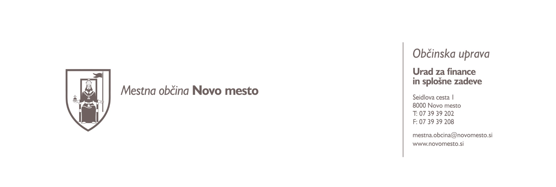

VLOGA

ZA DENARNO NADOMESTILO ŠKODE ZARADI IZGUBLJENEGA DOBIČKA (OZIROMA NEZMOŽNOSTI POVEČANJA PREMOŽENJA) KOT POSLEDICA ZMANJŠANJA PRIHODKOV IZ POSLOVANJA ZARADI OBNOVE MESTNEGA JEDRA NOVEGA MESTA
NA LOKACIJI ROZMANOVA ULICA IN PREŠERNOV TRG S KASTELČEVO IN LINHARTOVO ULICO OD 1. 10. 2020 DO 31. 12. 2020

Upravičenec:

naziv fizične oz. pravne osebe

naslov/sedež

odgovorna oseba

matična številka

Podatki o poslovni enoti, pri kateri prihaja do upada prometa kot posledice oviranega dostopa do poslovne enote (v nadaljevanju: PE v mestnem jedru NM) zaradi obnove mestnega jedra Novega mesta na lokaciji Rozmanova ulica in Prešernov trg s Kastelčevo in Linhartovo ulico:

naziv poslovne enote

naslov

kontaktna oseba za PE v mestnem jedru NM

kontaktni telefon, e-pošta

Datum začetka poslovanja PE v mestnem jedru NM:

Glavne dejavnosti PE v mestnem jedru NM:

Ali podjetnik poleg PE v mestnem jedru NM posluje še na kakšni drugi lokaciji?

DA / NE

Če podjetnik posluje na več lokacijah: ali poleg PE v mestnem jedru NM posluje še na kakšni drugi lokaciji na območju Mestne občine Novo mesto?

DA / NE

Če podjetnik poleg PE v mestnem jedru NM posluje še na kakšni drugi lokaciji na območju Mestne občine Novo mesto – navedba vseh drugih poslovnih enot na območju Mestne občine Novo mesto: (naziv, naslov in dejavnost, če ta ni istovrstna kot dejavnost PE v mestnem jedru NM)

Navedba vrednosti posameznih ekonomskih kategorij – glede na datum nastanka poslovnega dogodka (navedba zneskov v EUR):

Vsebina | za leto 2017 | za leto 2018 | za leto 2019 | za leto  2020 | za obdobje 1. 10. 20 – 31. 12. 20
prihodki iz poslovanja PE v mestnem jedru NM
poslovni izid PE v mestnem jedru NM

obresti od najetih posojil za poslovanje PE v mestnem jedru NM
stroški najemnin prostorov in opreme za poslovanje PE v mestnem jedru NM
višina oprostitve najemnin za PE v mestnem jedru NM

Če vlagatelj v poslovni enoti v mestnem jedru Novega mesta ni posloval v celotnem navedenem obdobju, bodo kot primerjalna podlaga za odmero nadomestil upoštevani podatki iz krajšega (dejanskega) obdobja poslovanja. V kolikor je začela poslovna enota v mestnem jedru Novega mesta poslovati po 1. 1. 2018 bodo kot primerjalna podlaga za odmero denarnega nadomestila upoštevani tudi podatki o poslovanju te enote v času od 1. 1. 2020 do 30. 9. 2020 - v tem primeru naj upravičenec namesto podatkov za leto 2017 na vlogo navede podatke (in predloži dokazila v obliki izkaza poslovnega izida kot za AJPES) za obdobje od 1. 1. 2020 do 30. 9. 2020, kar naj tudi jasno označi na vlogi.

Višina škode zaradi izgubljenega dobička v obdobju od 1. 10. 2020 do 31. 12. 2020:

znesek v EUR

Navedba morebitnega obdobja v času od 1. 10. 2020 do 31. 12. 2020, ko PE v mestnem jedru NM ni poslovala zaradi neposredno oviranega dostopa kot posledice obnove mestnega jedra (navedba obdobja z obrazložitvijo razloga začasnega prenehanja poslovanja):

Kratka obrazložitev razloga za nastanek poslovne škode, vezane na obnovo mestnega jedra v obravnavanem obdobju in s tem oviran dostop do PE:

Obrazložitev izračuna višine škode zaradi izgubljenega dobička:

Pri odmeri denarnega nadomestila bodo upoštevane tudi že pridobljene koristi v zvezi z obnovo mestnega jedra (3. odstavek 243. člena OZ) – morebitne olajšave pri odmeri nadomestila za uporabo stavbnega zemljišča in oprostitve plačevanja najemnin zaradi obnove mestnega jedra. V to kategorijo ne sodijo tudi subvencije najemnin iz naslova oživitve mestnega jedra.
Pri odmeri denarnega nadomestila bomo upoštevali le obdobje, ko so dela zaradi obnove mestnega jedra neposredno ovirala dostop do posamezne PE.
Presoja višine denarnega nadomestila bo izvedena na podlagi izpolnjene in predložene vloge s prilogami, navedenimi na vlogi. Za potrebe ustrezne odmere denarnega nadomestila si pridržujemo pravico zahtevati dodatna dokazila o višini posameznih navedenih postavk.
Vlogo je mogoče predložiti bodisi osebno v sprejemni pisarni Mestne občine Novo mesto na Seidlovi cesti 1 v Novem mestu, pisno po pošti na naslov: Mestna občina Novo mesto, Seidlova cesta 1, 8000 Novo mesto, ali v elektronski obliki na naslov: mestna.obcina@novomesto.si, opremljeno z varnim elektronskim podpisom.

Priloge k vlogi:
- Izkaz poslovnega izida, posredovan na AJPES za družbo kot celoto, za leta 2017, 2018, 2019 in 2020;
- Če družba posluje na različnih lokacijah, tudi podatki o poslovanju PE v mestnem jedru NM - pripravljeni v obliki izkaza poslovnega izida kot za AJPES, za leta 2017, 2018, 2019 in 2020;
- Če ima družba poleg PE v mestnem jedru še kakšno drugo poslovno enoto na območju Mestne občine Novo mesto, preko katere opravlja istovrstno dejavnost kot v mestnem jedru, tudi podatki o poslovanju te druge PE na območju MONM - pripravljeni v obliki izkaza poslovnega izida kot za AJPES, za leta 2017, 2018, 2019 in 2020;
- Podatki o prihodkih in odhodkih za obdobje od 1. 10. 2020 do 31. 12. 2020 za družbo kot celoto - po datumu nastanka poslovnega dogodka - pripravljeni v obliki izkaza poslovnega izida kot za AJPES;
- Če družba posluje na različnih lokacijah, tudi podatki o prihodkih in odhodkih PE v mestnem jedru NM za obdobje od 1. 10. 2020 do 31. 12. 2020 - po datumu nastanka poslovnega dogodka - pripravljeni v obliki izkaza poslovnega izida kot za AJPES.
- Če ima družba poleg PE v mestnem jedru še kakšno drugo poslovno enoto na območju Mestne občine Novo mesto, preko katere opravlja istovrstno dejavnost kot v mestnem jedru, tudi podatki o poslovanju te druge PE na območju MONM za obdobje od 1. 10. 2020 do 31. 12. 2020 - po datumu nastanka poslovnega dogodka - pripravljeni v obliki izkaza poslovnega izida kot za AJPES.
- Dokazila o realiziranih prihodkih iz poslovanja PE v mestnem jedru NM za obdobje od 1. 10. 2020 do 31. 12. 2020:
- Izpis iz analitične bruto bilance za kontno skupino 76 (poslovni prihodki) – po posameznih kontih, ki se nanašajo na to PE,
- izpise iz registrskih blagajn za mesečne izkupičke PE - za dokazovanje gotovinskih prihodkov, ter
- izpise kontnih kartic kontne podskupine 760 do 765 (prihodki od prodaje in najemnin) – v primeru, da so na teh kontih knjiženi tudi prihodki te PE na podlagi izdanih negotovinskih računov.
- Če ima družba poleg PE v mestnem jedru še kakšno drugo poslovno enoto na območju Mestne občine Novo mesto, preko katere opravlja istovrstno dejavnost kot v mestnem jedru, tudi dokazila o realiziranih prihodkih te druge PE na območju MONM, kot so navedena pri prejšnji alineji (za obdobje od 1. 10. 2020 do 31. 12. 2020).

Datum: | Žig
 |  | (podpis zakonitega zastopnika)

